**Français langue étrangère A1**

**Semaine du 27 octobre 2020**

**OFII**

**Activité 1 :**

**Listez sept lieux dans lesquels il est possible de boire et de manger :**

1. _____________________________________________
2. _____________________________________________
3. _____________________________________________
4. _____________________________________________
5. _____________________________________________
6. _____________________________________________
7. _____________________________________________

**Activité 2 :**

**Quels sont les quatre repas de la journée ?**

1. Le repas du matin est ____________________________.
2. Le repas du midi est ____________________________.
3. Le repas de l’après-midi est _______________________.
4. Le repas du soir est ______________________________.

**Activité 3 :**

**De quels ustensiles a-t-on besoin pour manger ?**

1. Pour piquer les aliments, j’ai besoin d’une ______________.
2. Pour couper les aliments, j’ai besoin d’un _______________.
3. Pour consommer une soupe, j’ai besoin d’une ___________

___ _______________________.

1. Pour consommer un dessert, j’ai besoin d’une ___________

___ ________________________.

**Activité 4 :**

**Décrivez cette photo d’un petit-déjeuner.**

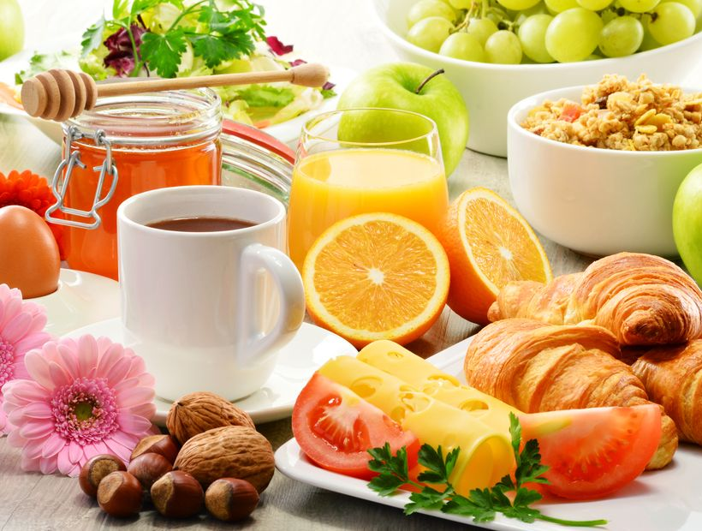

Sur cette table de petit-déjeuner, on voit les aliments suivants :

* ________________________________________________
* ________________________________________________
* ________________________________________________
* ________________________________________________
* ________________________________________________
* ________________________________________________
* ________________________________________________
* ________________________________________________
* ________________________________________________
* ________________________________________________
* ________________________________________________
* ________________________________________________
* ________________________________________________
* ________________________________________________

[**https://create.kahoot.it/details/les-aliments-et-les-repas/40141b10-356b-4a41-ac7b-4ecb035a06c9**](https://create.kahoot.it/details/les-aliments-et-les-repas/40141b10-356b-4a41-ac7b-4ecb035a06c9)

**Activité 5 :**

**Que fait-on au petit-déjeuner ?**

* On se verse un verre de ______ __ ‘ ______________ pressées.
* On boit un bol de ______________________ ________.
* On boit une tasse de ___________.
* On boit une tasse de ___________.
* On mange des __________________ avec du miel.
* On mange une grappe de ___________________.
* On mange un _____________ dur.
* On enduit une tartine de _____________.
* On pèle une _____________________.
* On mange des _____________________ d’orange.
* On mange des _____________ ou des ________________ cassées avec un _____________ - __________________ ou avec un _______________ - ___________________.
* On mange des ___________________________ comme des pains au chocolat, des chaussons aux pommes ou des croissants.
* On mange du ____________ comme du jambon, du bacon ou du fromage.

**Activité 6 :**

**Regardez cette vidéo en lien avec le déjeuner :**

[**https://www.youtube.com/watch?v=NptEbh-5IoQ**](https://www.youtube.com/watch?v=NptEbh-5IoQ)

1. Sur quelle chaîne de télévision ce reportage est-il diffusé ?

______________________________________________________________________________________________

1. Quel est le titre de ce reportage ?

______________________________________________________________________________________________

1. Dans quelle région ce reportage a-t-il été tourné ?

______________________________________________________________________________________________

1. Dans quoi les jeunes vont-ils manger leur déjeuner ?

______________________________________________________________________________________________

1. Que mangeaient-ils lors ce déjeuner ?

_____________________________________________________________________________________________________________________________________________

1. Par quoi sont remplacés les verres ?

______________________________________________________________________________________________

1. L’utilisation d’un plateau en inox évite quoi ?

______________________________________________________________________________________________

1. Quelles économies sont réalisées par l’établissement scolaire à la cantine ?

_____________________________________________________________________________________________________________________________________________

1. Que ces économies permettent-elles de faire pour le chef des cuisines ?

_____________________________________________________________________________________________________________________________________________

1. Quels aliments locaux peuvent-ils proposer aux jeunes de l’institut d’enseignement technologique ?

____________________________________________________________________________________________________________________________________________________________________________________________

1. Quel est le projet concernant les poubelles dans la cantine et pourquoi ?

____________________________________________________________________________________________________________________________________________________________________________________________

**Activité 7 :**

**Observez ce produit apprécié par les enfants et répondez aux questions suivantes :**

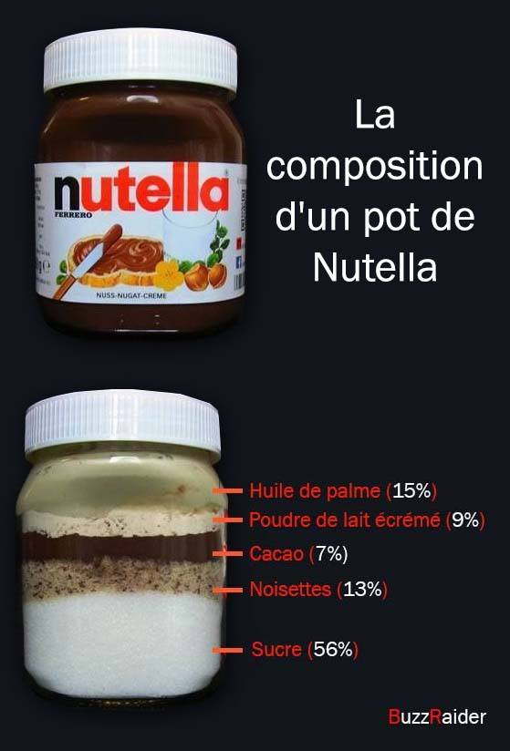

1. Quel est le produit le plus représenté dans ce pot de pâte à tartiner ?

______________________________________________________________________________________________

1. Quelle est la proportion de produits bons pour la santé dans ce pot de pâte à tartiner ?

______________________________________________________________________________________________

1. Quelle est la proportion de produits mauvais pour la santé dans ce pot de pâte à tartiner ?

______________________________________________________________________________________________

**Activité 8 :**

**Regardez cette vidéo pour donner un goûter équilibré à nos enfants :**

<https://www.youtube.com/watch?v=LfDw4ywNoiI>

1. Le goûter est-il indispensable pour les enfants ? Pourquoi ?

_______________________________________________________________________________________________________________________________________

1. A quelle heure est-il recommandé de donner un goûter à un enfant ?

__________________________________________________________________________________________

1. Quel type de goûter équilibré doit-on donner à un bébé âgé de 6 mois à 12 mois ?

____________________________________________________________________________________________________________________________________________________________________________________

1. Quels sont les avantages des boudoirs ?

_______________________________________________________________________________________________________________________________________

1. Quel type de goûter équilibré doit-on donner à un enfant de plus d’un an ?

_______________________________________________________________________________________________________________________________________

1. Quel type de goûter équilibré doit-on donner à un enfant de trois ans ?

____________________________________________________________________________________________________________________________________________________________________________________

1. Qu’apportent les produits laitiers au corps humain ?

____________________________________________________________________________________________________________________________________________________________________________________

1. Quel type de goûter équilibré doit-on donner aux enfants âgés de 6 à 9 ans ?

____________________________________________________________________________________________________________________________________________________________________________________

1. Pourquoi vaut-il mieux donner des fruits entiers plutôt que des compotes ?

____________________________________________________________________________________________________________________________________________________________________________________

1. Quel est l’avantage des fruits à coque comme des noix, les noisettes et les noix de cajou ?

____________________________________________________________________________________________________________________________________________________________________________________

1. Quels sont les inconvénients des biscuits secs ?

_______________________________________________________________________________________________________________________________________

1. Quelle boisson est recommandée par la nutritionniste pour ces goûters ?

__________________________________________________________________________________________

**Activité 9 :**

**Observez cette photo et décrivez-la :**

























